**Отладчик VS**

**Синтаксическая** **ошибка** возникает, когда вы пишете код, который не соответствует правилам грамматики языка C++. Например, пропущенные точки с запятой, необъявленные переменные, непарные круглые скобки и т.д. Компилятор ловит эти ошибки и сообщает о них.

**Семантическая ошибка** возникает, когда код является синтаксически правильным, но делает не то, что задумал программист. Для их исправления используют **отладчик.**

**Отладчик**, **дебаггер** — это компьютерная программа, которая позволяет программисту контролировать выполнение кода. Базовый функционал у всех отладчиков один и тот же. Отличаются они, как правило, тем, как этот функционал и доступ к нему организованы, горячими клавишами и дополнительными возможностями.

**Степпинг** — это возможность отладчика выполнять код пошагово (строка за строкой). Есть три команды степпинга:

**«Шаг с заходом»**, выполняющая следующую строку кода.

**«Шаг с обходом»** позволяет выполнить следующую строку кода. Если этой строкой является вызов функции, то выполнится весь код функции.

**«Шаг с выходом»** выполняет следующую строку кода. Она выполняет весь оставшийся код функции, в которой вы сейчас находитесь.

**Команда «Выполнить до текущей позиции»** позволяет в одно нажатие выполнить весь код до строки, обозначенной курсором.

Если вы находитесь в середине сеанса отладки вашей программы, то вы можете сообщить отладчику продолжать выполнение кода до тех пор, пока он не дойдет до конца программы (или до следующей контрольной точки) посредством **команды «продолжить».**

**Точки останова**— это маркеры, на которых отладчик останавливает процесс выполнения программы.

Животрепещущий пример:

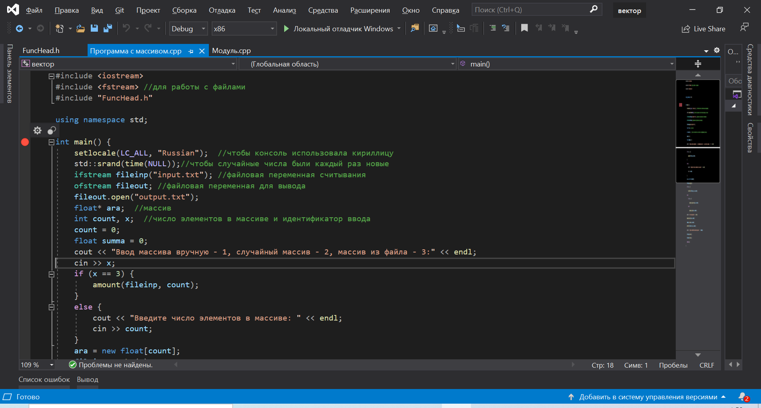

Ставим точку останова

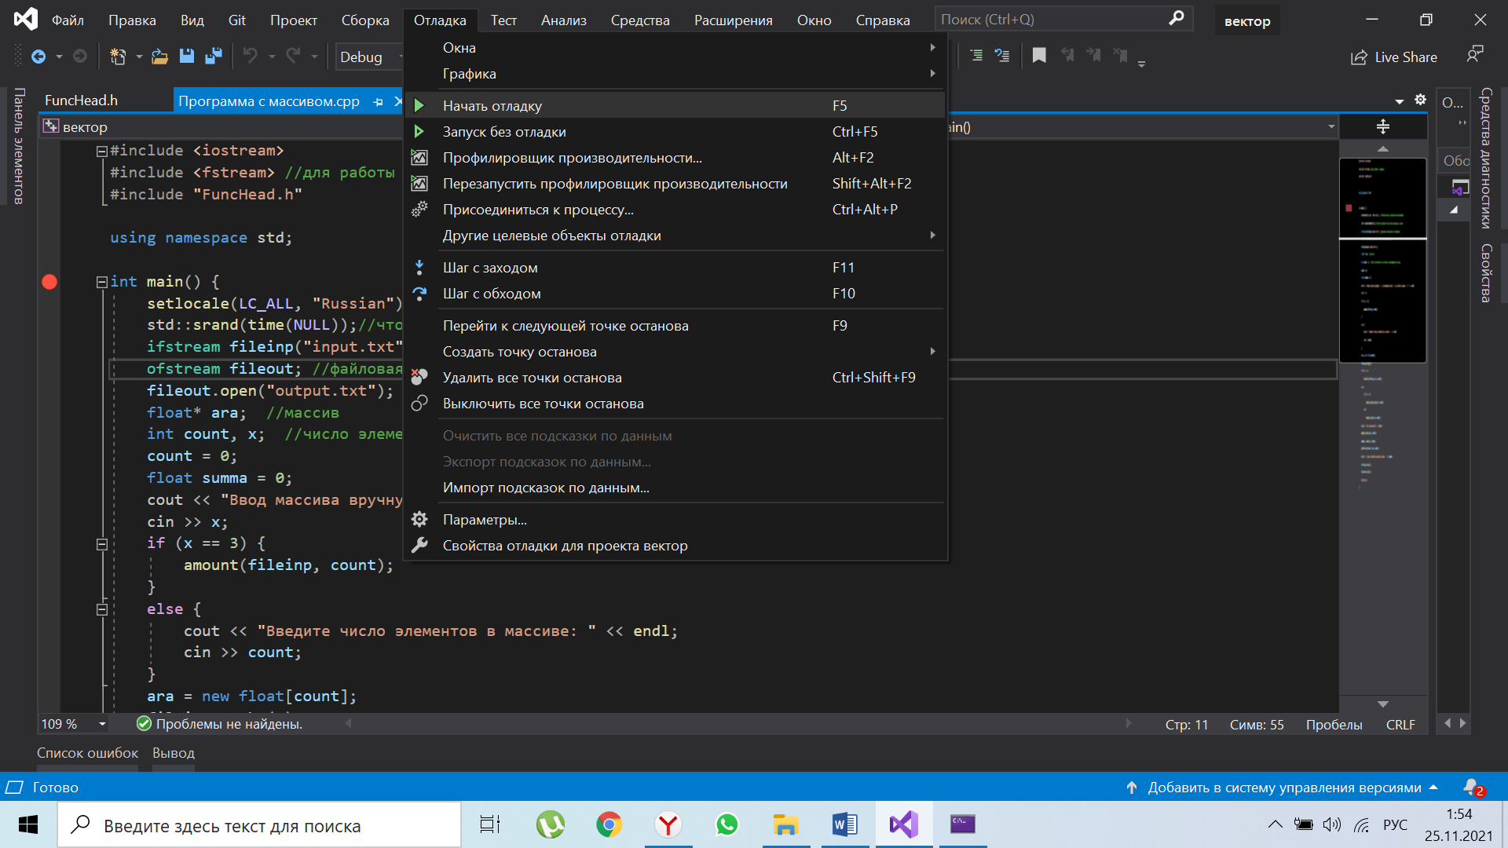

Тыкаем «Начать отладку»

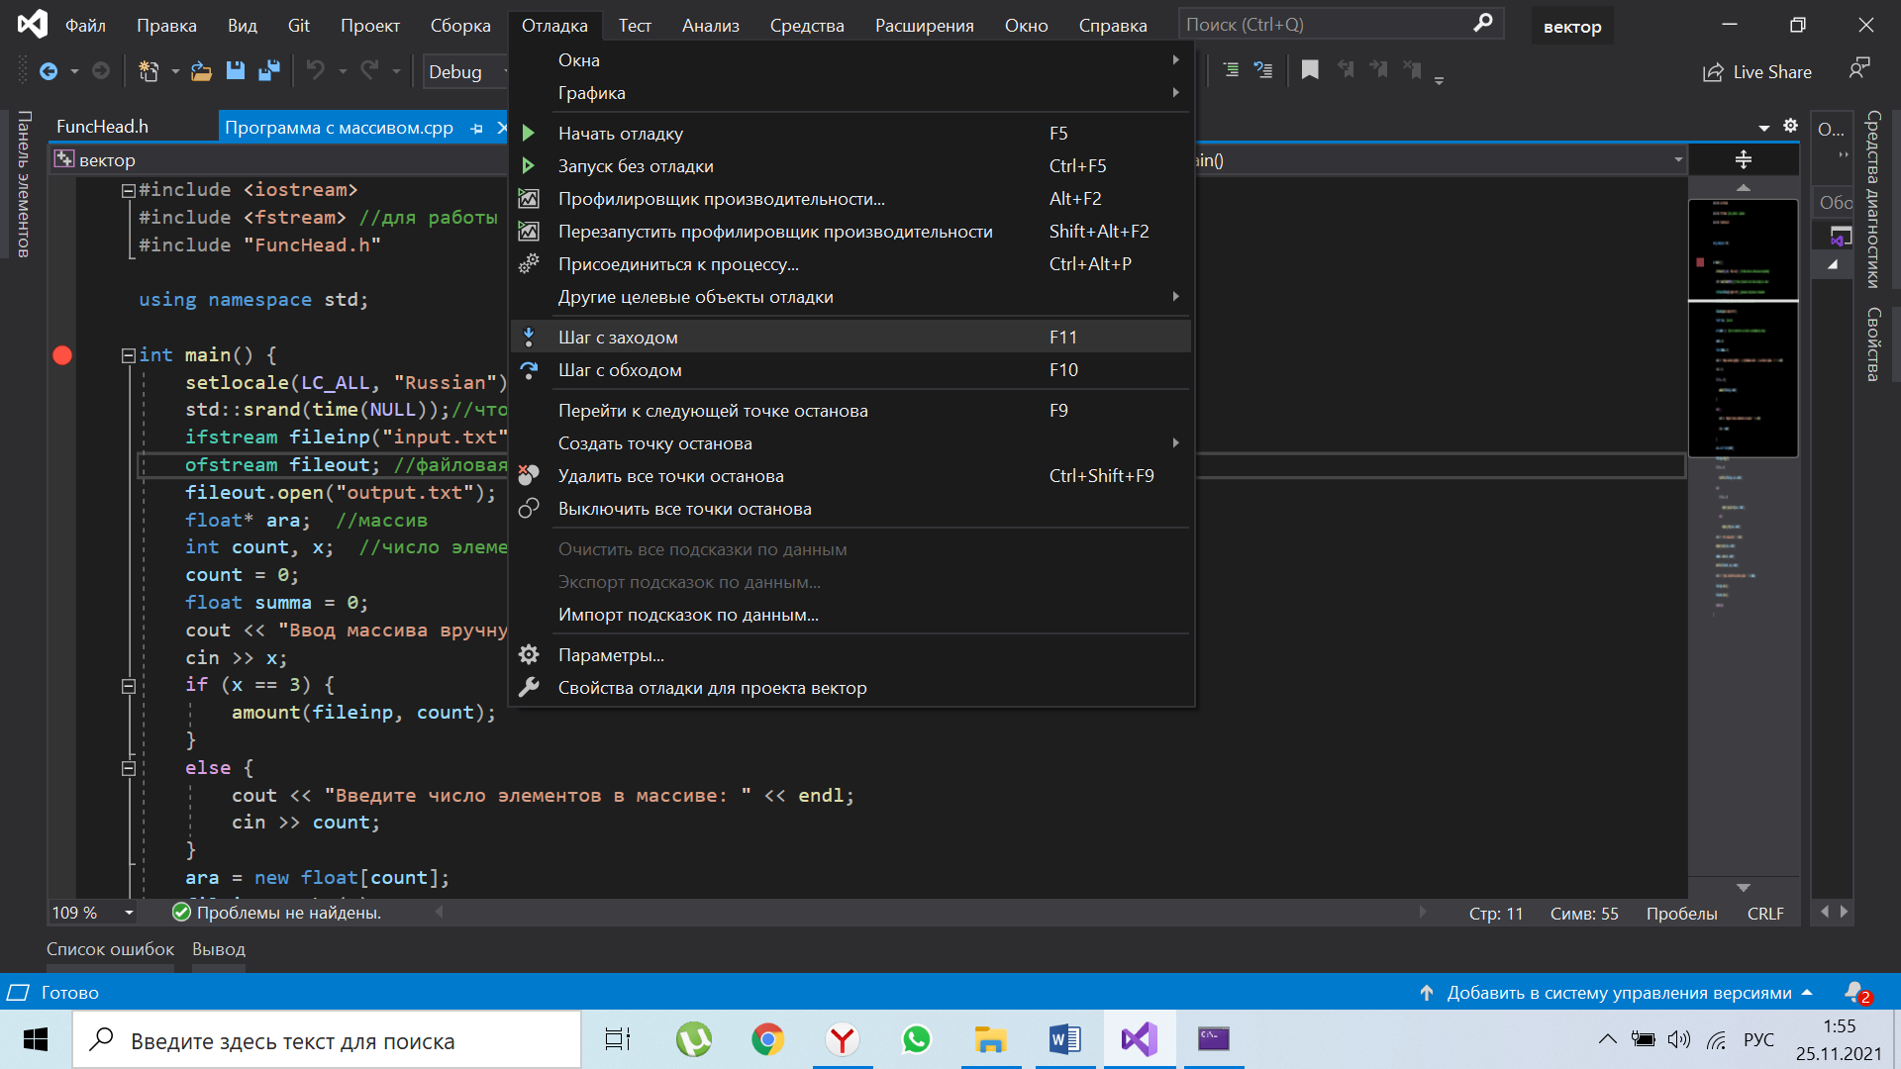

Шагаем с заходом

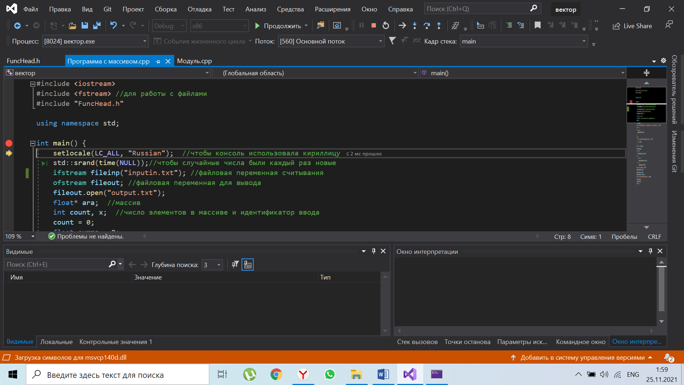

Рисунок Шагаем с заходом

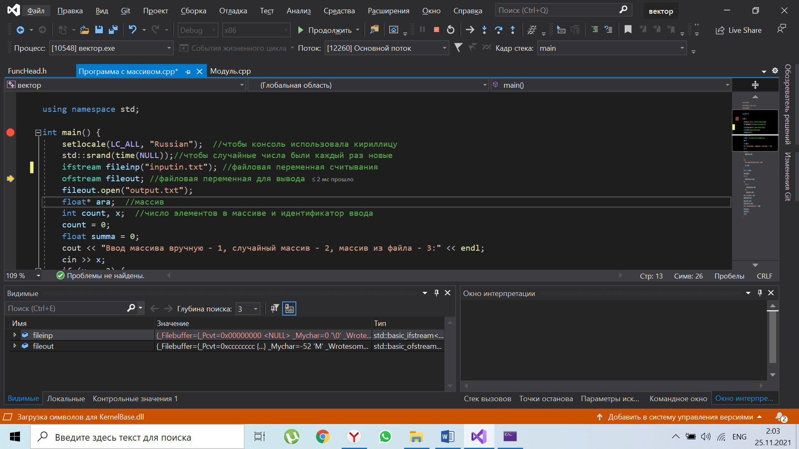

Ошибка! Нет файла с таким именем.